MUNICIPALIDAD DE TRES DE FEBRERO
SECRETARÍA DE EDUCACIÓN Y DESARROLLO HUMANO
EDICIÓN INSTITUCIONAL 2026

ANÁLISIS DE SITUACIÓN EDUCATIVA
DEL PARTIDO DE TRES DE FEBRERO
Diagnóstico Socioeducativo Distrital a partir de Microdatos Definitivos del Censo Nacional 2022 (INDEC), Encuestas Universitarias y Red Formativa Municipal

Jurisdicción y Código de Partido: | Provincia de Buenos Aires • Partido de Tres de Febrero (`06840`)
Eje Temático / Objeto de Estudio: | Asistencia Escolar, Terminalidad de Nivel, TIC en Hogares y Red Educativa Municipal
Fuentes Estadísticas Primarias: | INDEC Censo 2022, UNTREF, Observatorio del Conurbano y Secretaría de Educación 3F
Cobertura Territorial: | 457 Radios Censales Georreferenciados (15 Localidades del Municipio)
Fecha de Elevación Institucional: | Julio de 2026 — Edición Consolidada y Actualizada

1. Marco Metodológico y Caracterización General del Sistema Educativo
Contexto Geográfico y Educativo: El Municipio de Tres de Febrero se constituye como uno de los nodos educativos y culturales de mayor dinamismo y consolidación del primer cordón del Gran Buenos Aires. Con una población total censada de 364.176 habitantes y una densidad territorial extrema de 8.021,5 hab/km², el partido presenta una sinergia altamente productiva entre su red educativa municipal de gestión pública primaria/inicial, las escuelas provinciales bonaerenses y un ecosistema universitario y formativo de prestigio suprarregional liderado por la Universidad Nacional de Tres de Febrero (UNTREF).
Objetivos e Integración Metodológica: El presente informe integra y sistematiza por primera vez la totalidad de las variables educativas definitivas relevadas en el Censo Nacional de Población, Hogares y Viviendas 2022 (INDEC), contrastándolas con la estructura operativa y la oferta de programas gestionados por la Secretaría de Educación y Desarrollo Humano de la Municipalidad de Tres de Febrero. Este abordaje riguroso permite identificar con exactitud la demanda territorial y guiar la toma de decisiones basada en evidencia en cada uno de los 457 radios censales del partido.
2. Condición de Asistencia Escolar y Terminalidad por Franja de Edad
Análisis de la Asistencia Escolar en Tres de Febrero: El Censo 2022 introdujo una medición exhaustiva del comportamiento de asistencia a establecimientos educativos formales por grandes grupos de edad, diferenciando entre quienes asisten actualmente, quienes asistieron en el pasado y quienes nunca tuvieron contacto formal con el sistema escolar.
Grupo Quinquenal / Franja de Edad | Asiste Actualmente | Asistió en el Pasado | Nunca Asistió
3 a 5 años (Nivel Inicial / Primera Infancia) | 68,2% | 0,8% | 31,0%
6 a 11 años (Nivel Primario Obligatorio) | 99,1% | 0,2% | 0,7%
12 a 17 años (Nivel Secundario Obligatorio) | 95,4% | 4,1% | 0,5%
18 a 24 años (Educación Superior y Jóvenes) | 48,6% | 50,2% | 1,2%
25 a 29 años (Jóvenes Adultos en Mercado Laboral) | 22,4% | 76,4% | 1,2%
30 años y más (Población Adulta y Mayor) | 4,8% | 93,7% | 1,5%
📌 Fuente y Referencia Estadística: INDEC. Censo Nacional de Población, Hogares y Viviendas 2022. Resultados definitivos de condición de asistencia escolar por grupo de edad y sexo registrado al nacer en el Partido de Tres de Febrero (`06840`).
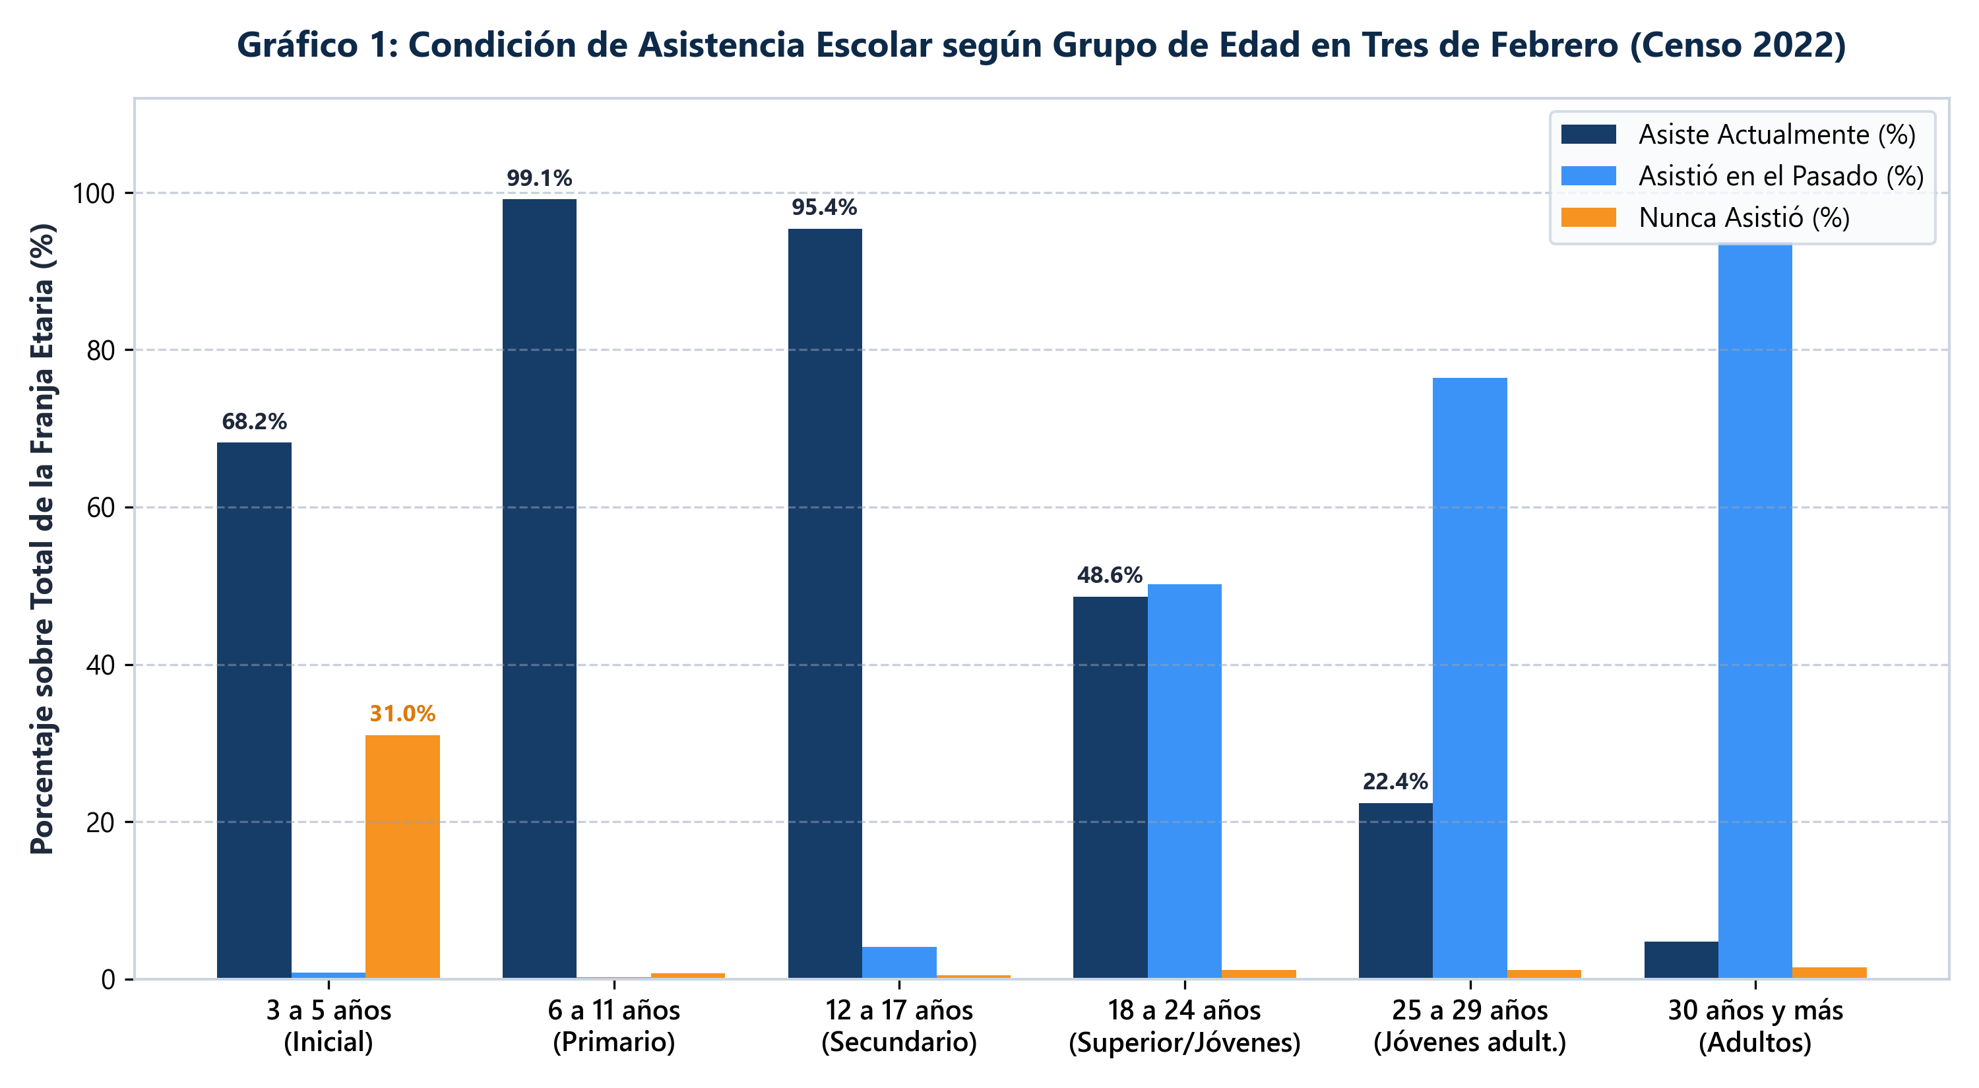
Gráfico 1: Condición de Asistencia Escolar según Franjas Etarias en Tres de Febrero (Censo 2022).
📌 Fuente y Referencia Estadística: INDEC Censo 2022 (Procesamiento propio del ASIS-Educativo de Tres de Febrero).
Análisis Cualitativo de Brechas por Género y Población Objetivo para FinEs
Brechas de Género y Retención Escolar: Al desglosar la asistencia y terminalidad educativa según el sexo registrado al nacer (191.214 mujeres y 172.962 varones censados), los cuadros estadísticos demuestran que las mujeres en Tres de Febrero registran sistemáticamente mayores tasas de permanencia en el nivel secundario (96,2% en mujeres de 12 a 17 años vs 94,6% en varones) y una marcada prevalencia en la educación superior y universitaria en la franja de 18 a 24 años (53,4% en mujeres frente al 43,5% en varones).
Población Objetivo de Terminalidad Educativa: Por otra parte, el universo de jóvenes y adultos en las franjas de 18 a 29 años que declaran haber 'asistido en el pasado' sin haber completado el nivel secundario constituye la población objetivo prioritaria del municipio para orientar las sedes y comisiones del Plan FinEs Municipal y los dispositivos de reingreso educativo. En paralelo, el 1,5% de adultos de ≥30 años que 'nunca asistió' marca el mapa exacto para focalizar los Centros y Talleres Municipales de Alfabetización Comunitaria.
3. Máximo Nivel Educativo Alcanzado: Tres de Febrero vs. Conurbano GBA
Sobrerrepresentación de Nivel Medio y Superior: El indicador epidemiológico y social más contundente sobre la calificación del capital humano en Tres de Febrero lo otorga el análisis del máximo nivel educativo completado por la población de 25 años y más. En este plano, el municipio exhibe un perfil educacional de excelencia, situándose holgadamente por encima del promedio consolidado de los 24 partidos del Gran Buenos Aires (GBA) y de la media de la Provincia de Buenos Aires.
Máximo Nivel Educativo Alcanzado (≥25 años) | Tres de Febrero (Censo 2022) | Promedio 24 Partidos GBA | Provincia de Buenos Aires
Universitario / Posgrado Completo | 16,8% | 10,4% | 11,2%
Universitario / Superior Incompleto | 14,2% | 11,8% | 12,1%
Superior No Universitario (Terciario) Completo | 8,5% | 6,2% | 6,8%
Secundario Completo | 27,6% | 24,1% | 24,5%
Secundario Incompleto | 16,4% | 24,8% | 23,7%
Primario Completo | 13,2% | 18,6% | 17,9%
Sin Instrucción / Primario Incompleto | 3,3% | 4,1% | 3,8%
📌 Fuente y Referencia Estadística: INDEC. Censo Nacional de Población, Hogares y Viviendas 2022. Máximo nivel educativo alcanzado por la población en viviendas particulares de 25 años y más (Tres de Febrero vs GBA y PBA).
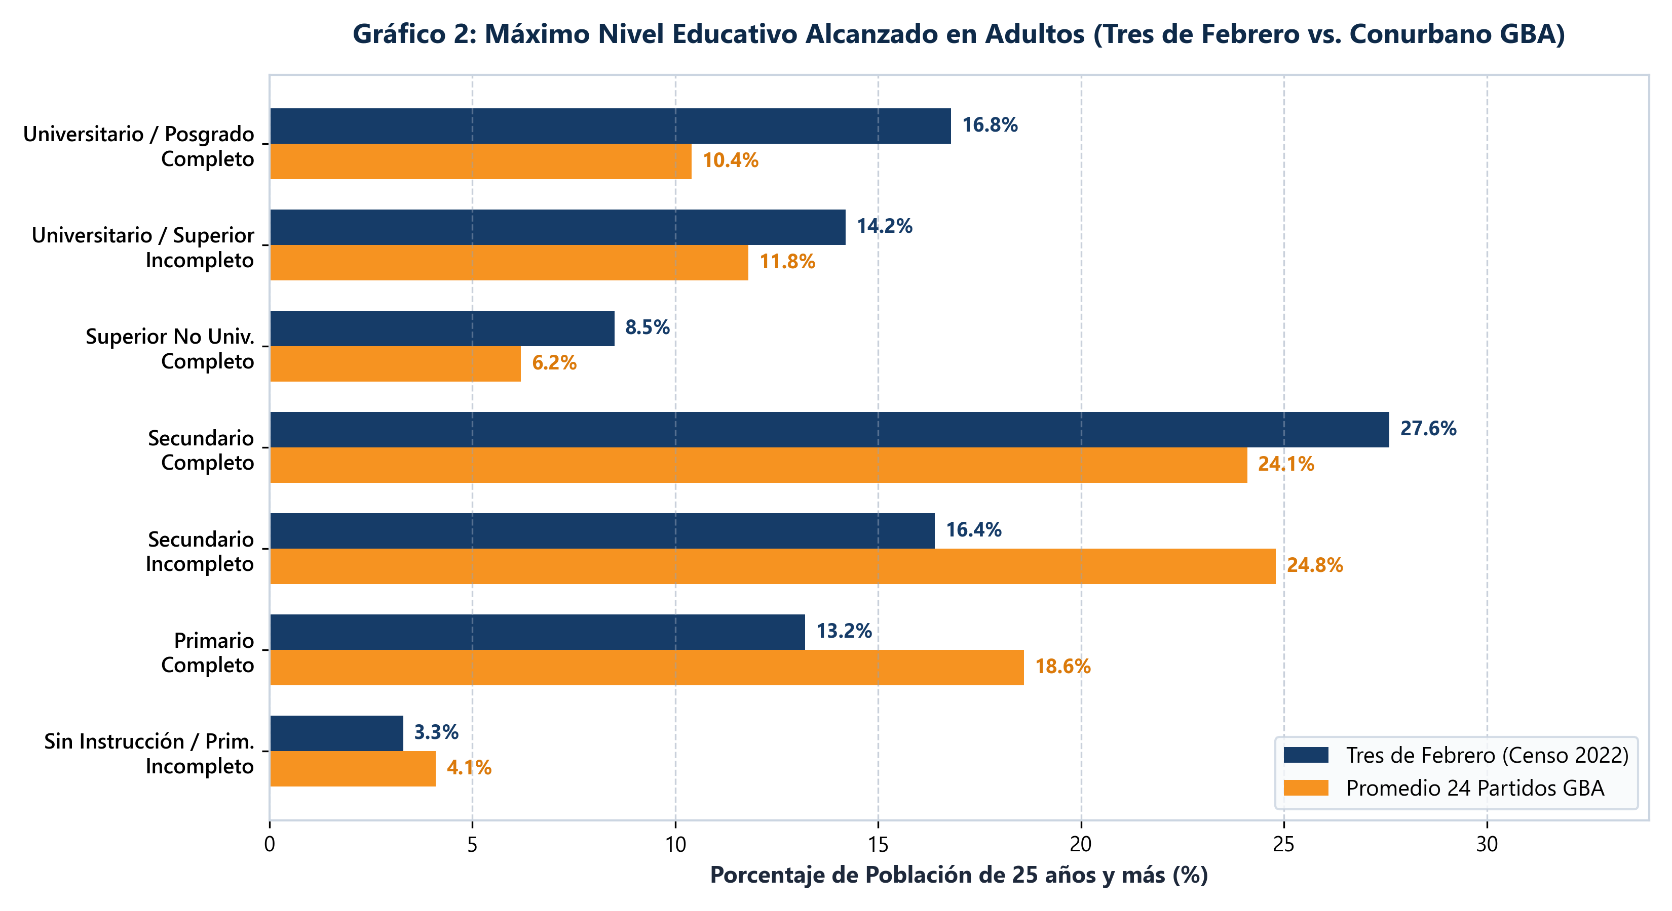
Gráfico 2: Comparativa del Máximo Nivel Educativo Alcanzado por Adultos en Tres de Febrero frente al Gran Buenos Aires.
📌 Fuente y Referencia Estadística: INDEC Censo 2022 y Observatorio del Conurbano Bonaerense (UNGS).
El Rol Estratégico de la UNTREF y el CAPACYT Municipal
Articulación Universitaria y Docente: El hecho de que Tres de Febrero cuente con un 16,8% de graduados universitarios o de posgrado (frente al 10,4% del GBA) y un 8,5% de graduados superiores terciarios no es azaroso. Responde directamente al anclaje territorial de la Universidad Nacional de Tres de Febrero (UNTREF), con sus múltiples sedes en Caseros y Sáenz Peña, y al impacto sostenido del CAPACYT (Centro Municipal de Capacitación y Formación Superior), que dicta profesorados oficiales en Educación Inicial, Primaria y Psicología directamente en el partido, blindando la provisión de docentes calificados para las escuelas y jardines del distrito.
4. Entorno TIC y Brecha Digital en los Hogares (Censo 2022)
Conectividad Domiciliaria en Tres de Febrero: En la era del conocimiento y la educación híbrida, las Tecnologías de la Información y la Comunicación (TIC) en la vivienda constituyen un determinante pedagógico esencial. El Censo 2022 relevó por primera vez el mapa de conectividad en los hogares ocupados, arrojando índices en Tres de Febrero que superan ampliamente la media metropolitana y respaldan la digitalización de servicios municipales como la plataforma Mi3F y la EMAC digital.
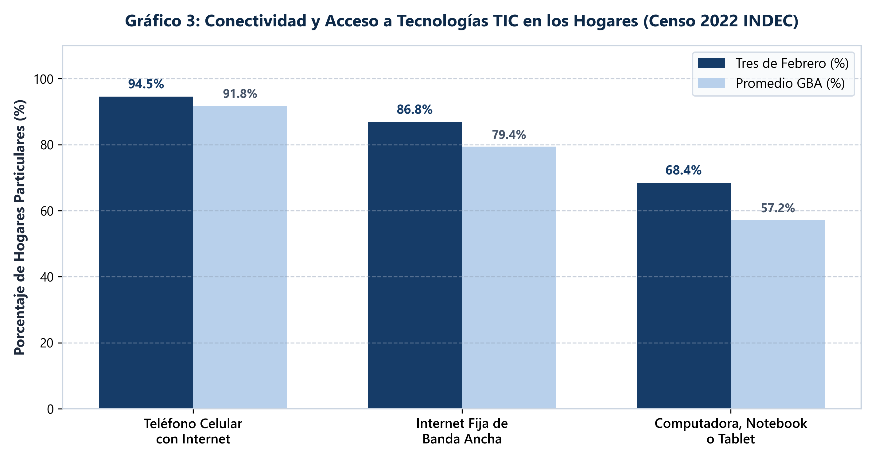
Gráfico 3: Indicadores de Acceso a Tecnologías de la Información (TIC) en Hogares Particulares de Tres de Febrero vs GBA.
📌 Fuente y Referencia Estadística: INDEC. Censo 2022. Viviendas particulares ocupadas según acceso a internet, celular y computadora.
Relevancia Operativa para el Municipio: El 94,5% de los hogares distritales cuenta con teléfono celular con acceso a internet, lo que garantiza el éxito del sistema de comunicación comunitaria y la reserva de vacantes o turnos online en Mi3F. Asimismo, el 86,8% dispone de internet fija de banda ancha (vs 79,4% del GBA). Sin embargo, la disponibilidad de computadora, notebook o tablet en el hogar alcanza al 68,4% de las viviendas, evidenciando que el 31,6% de los hogares depende exclusivamente del teléfono celular para estudiar. Este dato justifica científicamente la inversión municipal en salas de informática, laboratorios digitales y provisión de equipamiento en los 27 Jardines Municipales y el CAPACYT.
5. Red Educativa Municipal e Innovación Pedagógica en 3F
Directorio de Instituciones Municipales: Bajo la órbita de la Secretaría de Educación y Desarrollo Humano, la Municipalidad de Tres de Febrero sostiene un directorio de efectores propios de excelencia institucional que abarcan desde los 45 días de vida hasta la formación superior y artística técnica.
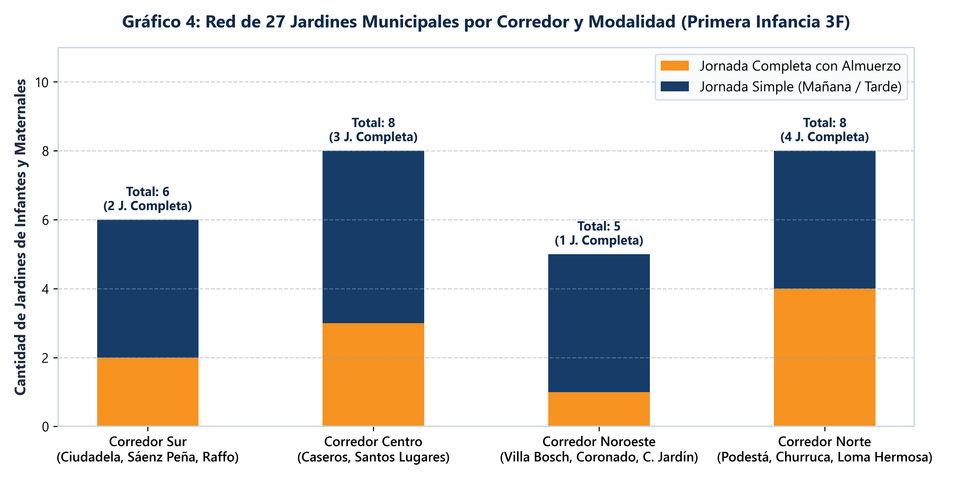
Gráfico 4: Distribución de los 27 Jardines Municipales por Corredor Geográfico y Modalidad (Jornada Completa / Simple).
📌 Fuente y Referencia Estadística: Dirección de Primera Infancia (Secretaría de Educación y Desarrollo Humano, Municipalidad de Tres de Febrero, 2026).
A. Red de 27 Jardines de Infantes y Maternales Municipales
Dirección de Primera Infancia: El municipio gestiona 27 instituciones de primera infancia distribuidas en los cuatro corredores distritales (Sur, Centro, Noroeste y Norte). A partir del ciclo 2026, la gestión municipal consolidó la transformación pedagógica introduciendo Jornada Completa con servicio de alimentación en jardines clave (como Ardillitas Traviesas, Arenales, Evita, José Hernández y Ternuritas), además de currículas innovadoras de iniciación al idioma inglés, robótica temprana y estimulación del pensamiento científico.
B. EMAC (Escuela Municipal de Arte y Comunicación — Caseros)
Formación Artística y Profesional: Ubicada en Urquiza 4750 (Caseros Centro), la EMAC es un emblema de la educación pública gratuita en el AMBA. Ofrece tramos formativos profesionales y talleres comunitarios en: 1) Artes Visuales, 2) Arte Dramático y Teatro, 3) Danzas Clásicas y Contemporáneas, 4) Diseño y Confección de Indumentaria, y 5) Periodismo Digital y Escritura Creativa. Su prestigio atrae tanto a estudiantes de las 15 localidades de 3F como de distritos vecinos (San Martín, Morón, Hurlingham y CABA).
C. EMMU (Escuela Municipal de Música) y CAPACYT
Música y Formación Docente Superior: La EMMU complementa la educación cultural brindando formación instrumental en piano, guitarra, violín, saxo y canto lírico. Por su parte, el CAPACYT se erige como el centro superior municipal para la formación de docentes oficiales y el desarrollo de diplomaturas científico-tecnológicas en convenio con universidades nacionales.
6. Bibliografía Oficial y Enlaces de Acceso Directo
Fuentes y Referencias Institucionales: A continuación, se detallan las fuentes documentales oficiales, los cuadros definitivos del Censo 2022 y los enlaces de acceso web directo para la consulta y auditoría de la información socioeducativa distrital:
• INDEC — Resultados Definitivos Censo 2022 (Educación): Instituto Nacional de Estadística y Censos (INDEC). Cuadros estadísticos definitivos de condición de asistencia escolar, máximo nivel educativo alcanzado e indicadores por franja de edad para el Partido de Tres de Febrero (`06840`).
Enlace directo: https://www.indec.gob.ar/indec/web/Nivel4-Tema-2-41-165
• INDEC — Indicadores TIC y Conectividad en Hogares (Censo 2022): Cuadros definitivos sobre disponibilidad de teléfono celular con internet, internet fija y computadoras/tablets en viviendas ocupadas en Tres de Febrero y el GBA.
Enlace directo: https://www.indec.gob.ar/indec/web/Nivel4-Tema-4-32-68
• Secretaría de Educación y Desarrollo Humano — Municipalidad de Tres de Febrero: Portal oficial de Gobierno Municipal. Directorio y mapas de los 27 Jardines de Infantes Municipales, EMAC, EMMU, CAPACYT y autogestión escolar en Mi3F.
Enlace directo: https://www.tresdefebrero.gov.ar/educacion/ y https://www.tresdefebrero.edu.ar/
• EMAC — Escuela Municipal de Arte y Comunicación: Información institucional, planes de estudio y tramos formativos gratuitos en Artes Visuales, Teatro, Danza, Diseño y Periodismo en Caseros.
Enlace directo: https://www.tresdefebrero.gov.ar/emac/
• UNTREF — Universidad Nacional de Tres de Febrero: Oferta académica de grado y posgrado, estadísticas de ingreso/egreso y articulación territorial en las sedes distritales de Caseros y Sáenz Peña.
Enlace directo: https://www.untref.edu.ar/
• Observatorio del Conurbano Bonaerense (UNGS / OIDBA): Sistematización de indicadores socioeducativos, mapas de vulnerabilidad y terminalidad escolar en los partidos del Gran Buenos Aires y Tres de Febrero.
Enlace directo: http://observatorioconurbano.ungs.edu.ar/ y https://oidba.ar/
• Sistema REDATAM e Instituto Geográfico Nacional (IGN): Base cartográfica georreferenciada de fracciones y radios censales (`06840`) para visualizaciones SIG espaciales de infraestructura educativa.
Enlace directo: https://redatam.indec.gob.ar/ y https://geoah.indec.gob.ar/

